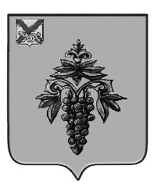

ДУМА

ЧУГУЕВСКОГО

МУНИЦИПАЛЬНОГО ОКРУГА

Р Е Ш Е Н И Е
От 18.11.2022 г. |  | № 420
О внесении изменений в решение Думы Чугуевского муниципального округа от 01 июня 2021 года № 213-НПА «О Положении о порядке присвоения имён муниципальным учреждениям, паркам, площадям, установки мемориальных досок и памятных знаков на территории Чугуевского муниципального округа»

В соответствии со статьей 23 Устава Чугуевского муниципального округа Приморского края, Дума Чугуевского муниципального округа

РЕШИЛА:

1. Внести изменения в решение Думы Чугуевского муниципального округа от 01 июня 2021 года № 213-НПА «О Положении о порядке присвоения имён муниципальным учреждениям, паркам, площадям, установки мемориальных досок и памятных знаков на территории Чугуевского муниципального округа».
2. Направить указанное решение главе Чугуевского муниципального округа для подписания и опубликования.

Председатель Думы
Чугуевского муниципального округа Е.В.Пачков

